Лабораторная работа №6

Модель «хищник–жертва»

Астраханцева А. А.

Содержание

# 1 Цель работы

Реализовать модель «хищник–жертва» с помощью средства имитационного моделирования Scilab, xcos и языка Modelica.

# 2 Задание

1. Реализовать модель в xcos
2. Реализовать модель с помощью блока Modelica в xcos;
3. Реализовать модель в OpenModelica (упражнение).

# 3 Теоретическое введение

Модель «хищник–жертва» (модель Лотки — Вольтерры) представляет собой модель межвидовой конкуренции. В математической форме модель имеет вид:

$$\left\{\begin{matrix}\dot{x}=ax−bxy; \\ \dot{y}=cxy−dy,\end{matrix}\right.$$

где $x$— количество жертв; $y$— количество хищников; $a,b,c,d$— коэффициенты, отражающие взаимодействия между видами: $a$— коэффициент рождаемости жертв; $b$— коэффициент убыли жертв; $c$— коэффициент рождения хищников; $d$— коэффициент убыли хищников.

# 4 Реализация модели в xcos

Откроем окно Scilab, далее - инструменты - визуальное программирование xcos. Зафиксируем начальные данные: $a=2, b=1, c=0.3, d=1, x\left(0\right)=2, y\left(0\right)=1$. В меню “Моделирование -> Задать переменные окружения” зададим значения переменных $a, b, c, d$ (рис. 1).

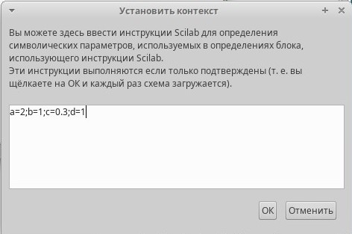

Рис. 1: Значения переменных

Разместим блоки интегрирования - INTEGRAL_m: В параметрах блоков интегрирования необходимо задать начальные значения $x\left(0\right)=2,y\left(0\right)=1$ (рис. 2 - 3).

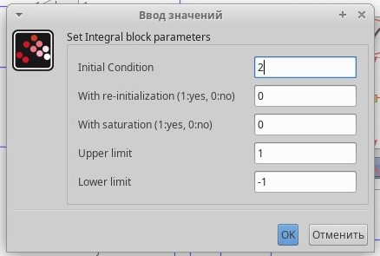

Рис. 2: Настройки для первого блока интегрирования

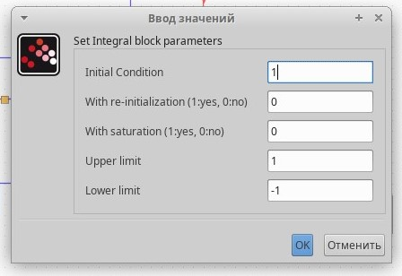

Рис. 3: Настройки для второго блока интегрирования

В меню “Моделирование -> Установка” необходимо задать конечное время интегрирования, равным времени моделирования (в данном случае 30). Для регистрирующего устройства - блока CSCOPE - устанавливаем максимальное и минимальное значение по оси Oy [0;10]. Получаем такую схему (рис. 4).

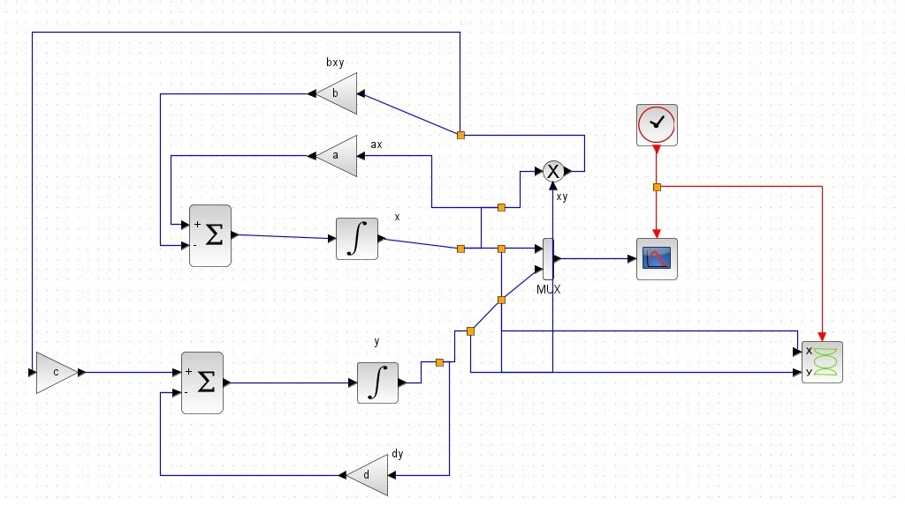

Рис. 4: Итоговый вид схемы

Динамика изменения численности хищников и жертв модели при $a=2,b=1,c=0,3,d=1,x\left(0\right)=2,y\left(0\right)=1$ (рис. 5).

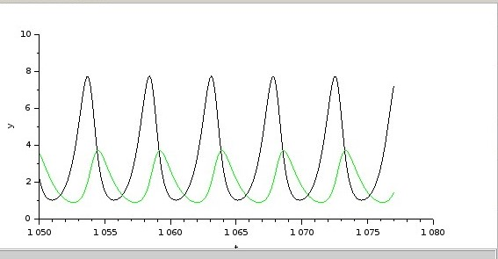

Рис. 5: Динамика изменения численности хищников и жертв

Также мы получили изображение фазового портрета (рис. 6).

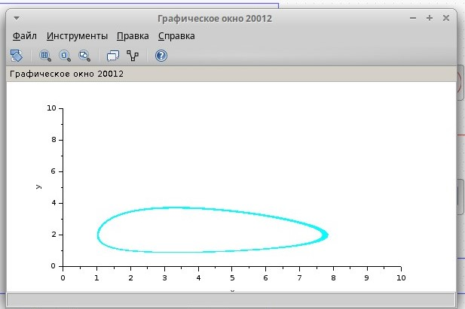

Рис. 6: Фазовый портрет модели

# 5 Реализация модели с помощью блока Modelica в xcos

Для реализации модели с помощью языка Modelica потребуются следующие блоки xcos: CLOCK_c, CSCOPE, CSCOPXY, TEXT_f, MUX, CONST_m и MBLOCK (Modelica generic). Как и ранее, задаём значения коэффициентов $a,b,c,d$ (см. рис. 1). Готовая модель «хищник–жертва» представлена на (рис. 9). Параметры блока Modelica представлены на (рис. 7). Переменные на входе ($a,b,c,d$) и выходе ($x,y$) блока заданы как внешние ($E$).

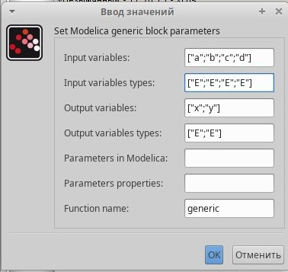

Рис. 7: Параметры блока Modelica

Код на языке Modelica: (рис. 8)

class generic  
////automatically generated ////  
//input variables  
Real a,b,c,d;  
//output variables  
// Real x,y;  
////do not modif above this line ////  
Real x(start=2), y(start=1);  
// Модель хищник-жертва  
equation  
der(x)=a*x-b*x*y;  
der(y)=c*x*y-d*y;  
end generic;

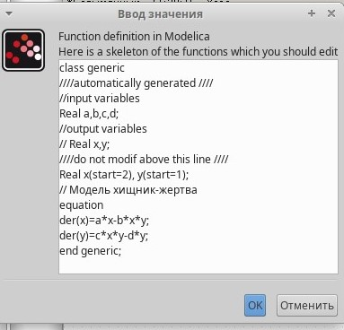

Рис. 8: Код для блока Modelica

Получаем такую схему (рис. 9).

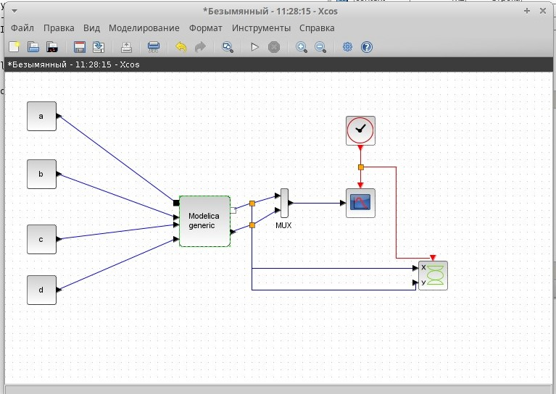

Рис. 9: Итоговый вид схемы

При запуске симуляции рисуется график изменения численности хищников и жертв (рис. 10).

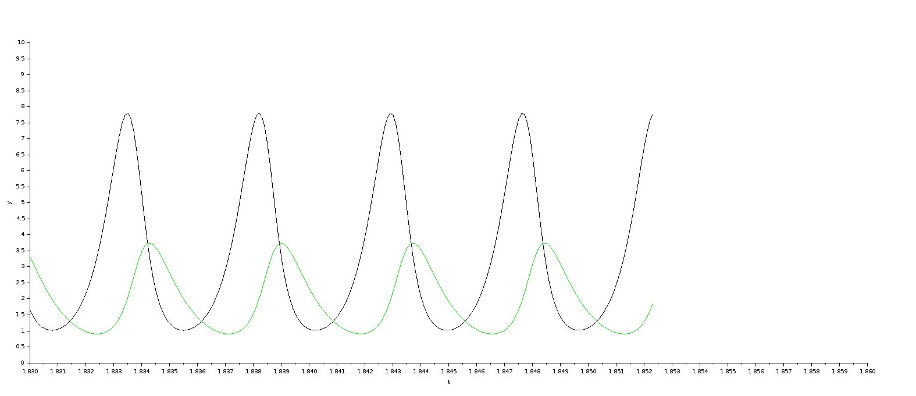

Рис. 10: График изменения численности хищников и жертв

Изображение фазового портрета представлено на рис. 11.

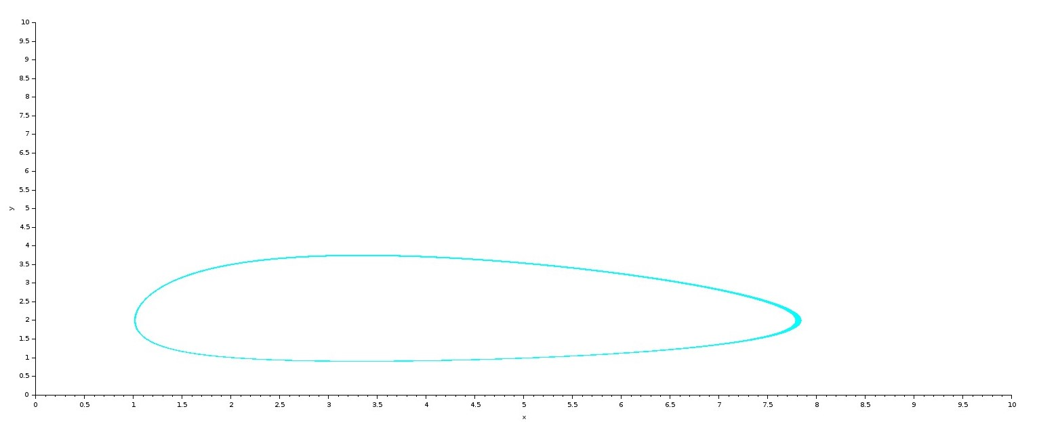

Рис. 11: Фазовый портрет модели

# 6 Реализация модели в OpenModelica

Реализация модели на языке OpenModelica (рис. 12).

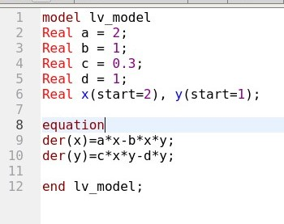

Рис. 12: Реализация модели в OpenModelica

При запуске симуляции рисуется график изменения численности хищников и жертв (рис. 13).

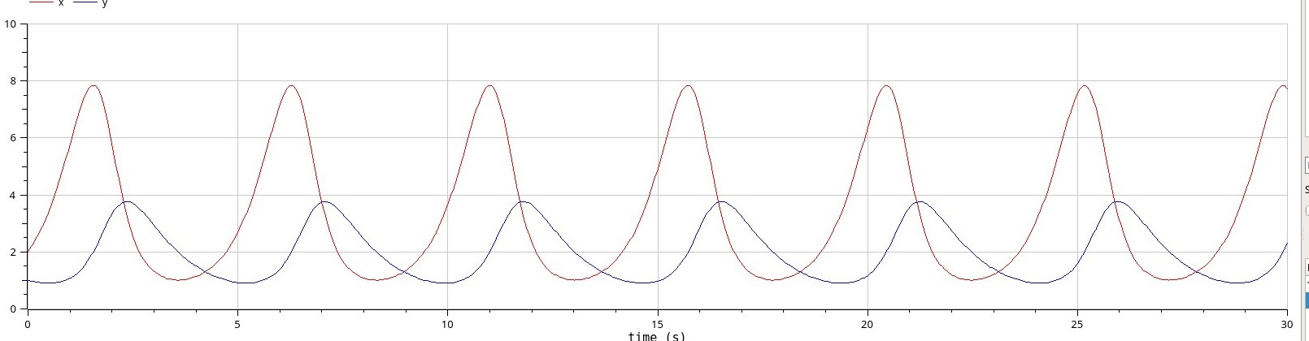

Рис. 13: График изменения численности хищников и жертв в OpenModelica

Изображение фазового портрета представлено на рис. 14.

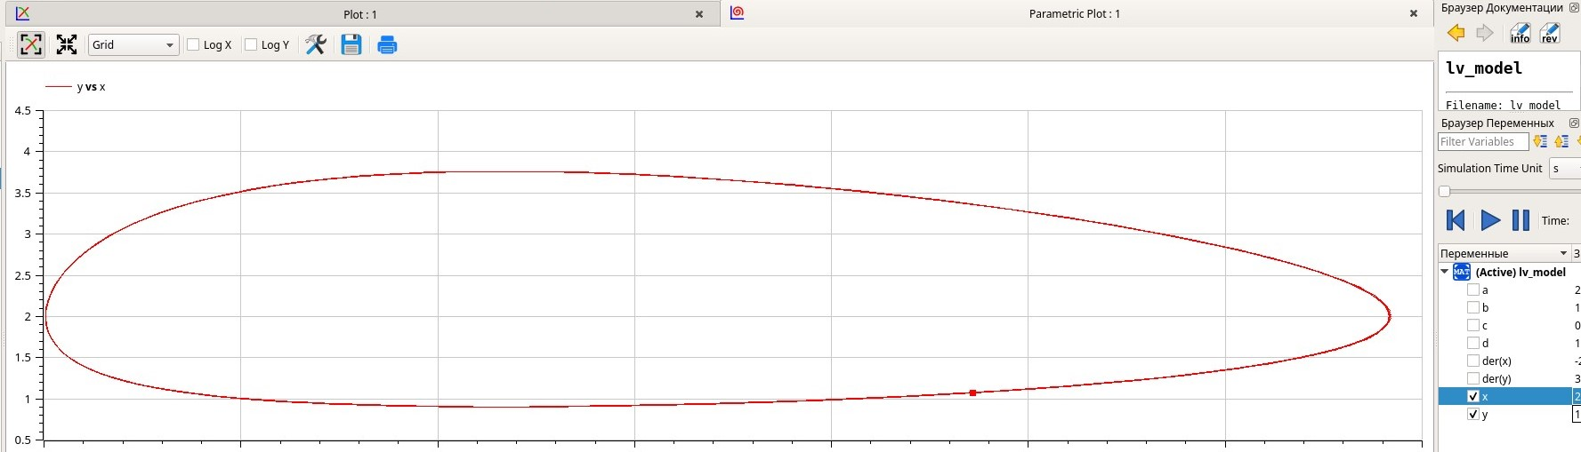

Рис. 14: Фазовый портрет модели в OpenModelica

# 7 Выводы

В ходе выполнения лабораторной работы я реализовала модель «хищник–жертва» с помощью средства имитационного моделирования Scilab, xcos и языка Modelica.

# Список литературы

1. Королькова А.В., Кулябов Д.С. Руководство к лабораторной работе №6. Моделирование информационных процессов. Модель «хищник–жертва» - 2025. — 5 с.